智能硬件设计基础上机报告

学院（系）： 求实书院（两人/单人每组）
姓 名： 学号：
姓 名： 学号：
成 绩：

一、实验目的和要求
1 掌握实验所采用的Windows下环境的配置
2 掌握基于实验环境的GPIO的输出实验
3 掌握基于实验环境的蜂鸣器的输出数言

二、实验原理和内容
1 下载HiSparkStudio 25.12.1软件并安装
从互联网上搜索“HiSpark Sudio”软件或进入链接https://developers.hisilicon.com/cn/developerTool，进入网页，选择下载对应版本的软件。
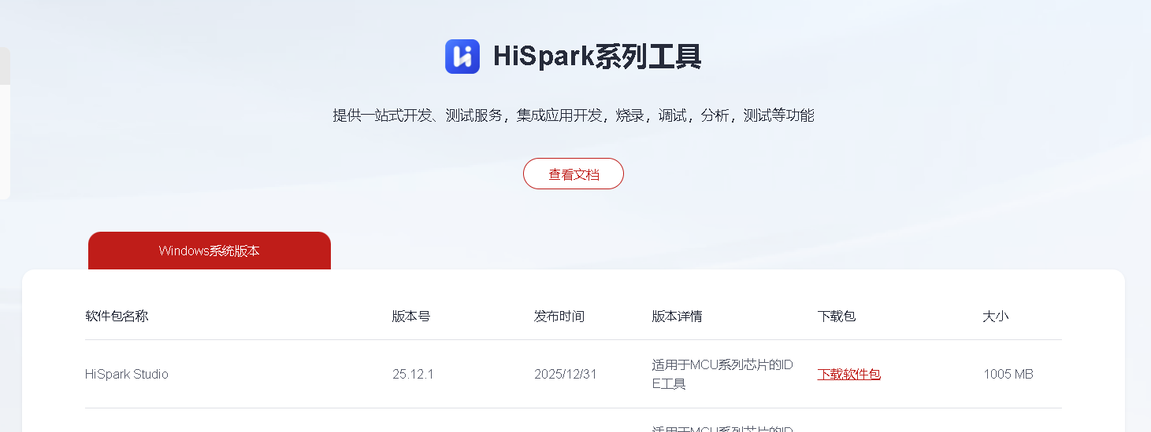
点击“立即下载”，下载相关软件至本机电脑。下载完成后，双击“HiSparkSudio 25.12.1”软件或更新的版本，即可进入安装相关流程。依此选择：
(1) 点击“我同意此协议”，然后点击“下一步”；
(2) 选择好安装目标，然后点击“下一步”，需要注意的是，安装目标建议安装在磁盘的根目录下；
(3) 依此选择好全部可选的选项，然后点击“下一步”；
(4) 确认好全部安装选项之后，直接单击“安装”，开始完整的安装过程。
2 下载WS63 SDK软件
(1) GIT命令下载方式
通过git指令下载，在Windows上使用git指令下载代码，需要提前安装git，这部分用户自行百度学习。安装好后，在windows界面下，右键选择“Open Git Bash here”，打开git操作界面。
在命令框中输入“git clone https://gitee.com/HiSpark/fbb_ws63.git”指令，下载最新版的WS63代码，等待下载完成，即可在当前文件夹下找到已经下载好的WS63原工程文件。
(2) SDK包下载方式
通过浏览器搜索“HiSpark”，进入官方提供的网站链接https://gitee.com/HiSpark/fbb_ws63。
点击屏幕右上角的“克隆/下载”按键，在弹出的窗口中，点击其中的“下载ZIP”，即可下载。
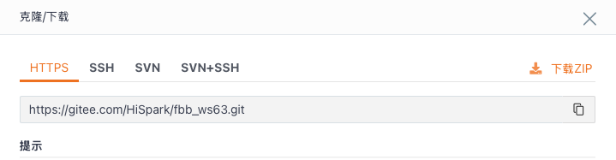
下载完毕后，选择解压缩改软件包即可。
需要特别的注意的是，上述软件包在编译和下载等过程中，可能会出现如下问题，导致编译和下载失败：
(1) 完整的路径名字长度的不能超过255个字符；
(2) 完整的路径之中，不能够含有任何中文字符。
3 安装开发环境
(1) 在软件代码下载完成后，打开HiSparkStudio软件，点击“新建工程”；
(2) 新建工程界面中芯片“WS63”，工程名“xxx”（用户自定义，但是不能带中文，特殊符号），软件包“/fbb/src”（SDK软件包存放路径，这个地方一定要选到src层级，否则新建会失败），配置选择完成后，点击“完成按钮”；
(3) 点击屏幕中央偏上位置的“build”或者是“rebuild”字样按钮，即可开始对工程进行完整的编译过程；
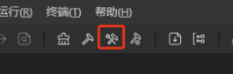
(4) 编译完成后，系统会在下部出现类似图所示的编译完成界面；
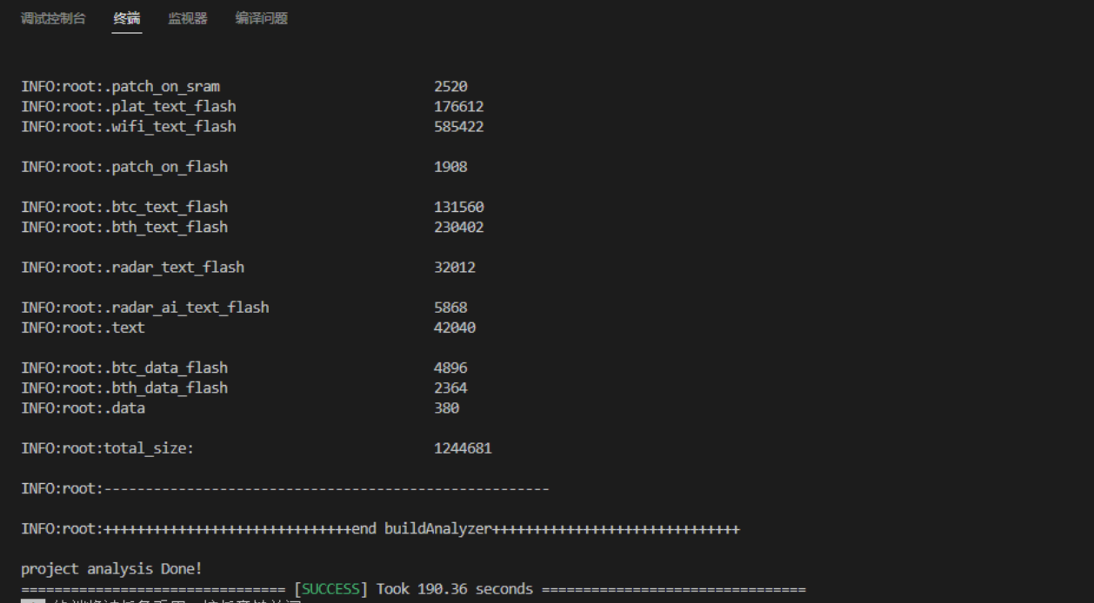
4 软件开发环境的配置
将HiSpark EP小车的Type-C口通过C口连接线连接至计算机端，稍等片刻即可出现计算机端自动适配安装的CH340G驱动，若未出现，则可以登录网页“https://www.wch.cn/downloads/CH341SER_EXE.html”，通过手动下载的方式，安装驱动。
(1) 安装成功后，在HiSparkStudio工具中点击“工程配置”按钮，选择“程序加载”，传输方式选择“serial”，端口选择“COMx”，具体所使用的COM口在设备管理器中查看。
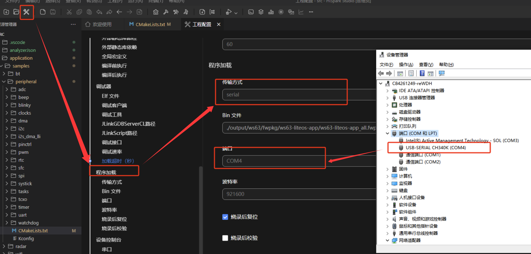
(2) 上述配置工作完成后，即可进入返回主界面，利用“程序加载”按键调试。
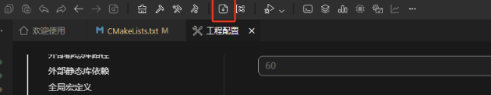
(3) 出现“Connecting，please reset device...”字样时，可以手动复位开发板并等待烧录结束，即可。

三、实验步骤与操作方法
1 实验环境的选择
在进行正式的实验环境下载之前，需要激活所使用的工程。
(1) 点击屏幕上沿的Kconfig图标；
(2) 按照要求，仅选择屏幕上的Application和Enable the Sample of Peripheral；
(3) 在下一个层次中，仅选择Support BLINKY Sample即可；
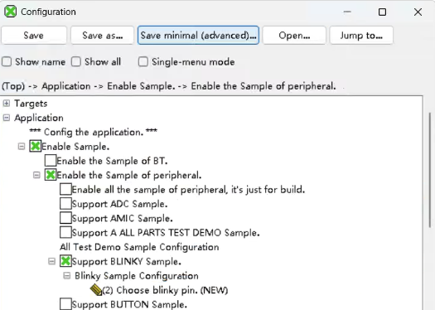
2 编译并运行该系统
(1) 修改文件中的代码定义，将所有的“CONFIG_BLINKY_PIN”，直接替换为数值“11”；
(2) 遵循前述的4-(2)和(3)步骤，将上述工程进行编译和下载。最终。通过串口下载至开发板内部；
(3) 观察并描述程序在HiSpark EP小车上的运行结果；
(4) 在实验结果部分记录下上述程序的运行结果。
3 GPIO实验项目
(1) 修改上述文件中的内容，使得上述LED_R、LED_B和LED_G能够闪烁（非中断形式）；

(2) 使得三个灯以1秒、2秒和5秒的间隔闪烁；
(3) 使得三个灯以任意间隔闪烁。
(4) 在实验结果部分记录下上述程序的运行结果。
4 GPIO中断实验项目
(1) 修改上述文件中的内容，使得上述LED_R、LED_B和LED_G的闪烁是通过中断完成的；
(2)可以使用三个中断分别完成三个LED的闪烁功能；
(3)对比中断与非中断实验的效果。

四、实验结果与分析
1 实验项目“2 编译并运行该系统”的运行结果

2 实验项目“3 GPIO实验项目”的运行结果

3 实验项目“4 GPIO中断实验项目”的运行结果

五、讨论和建议

